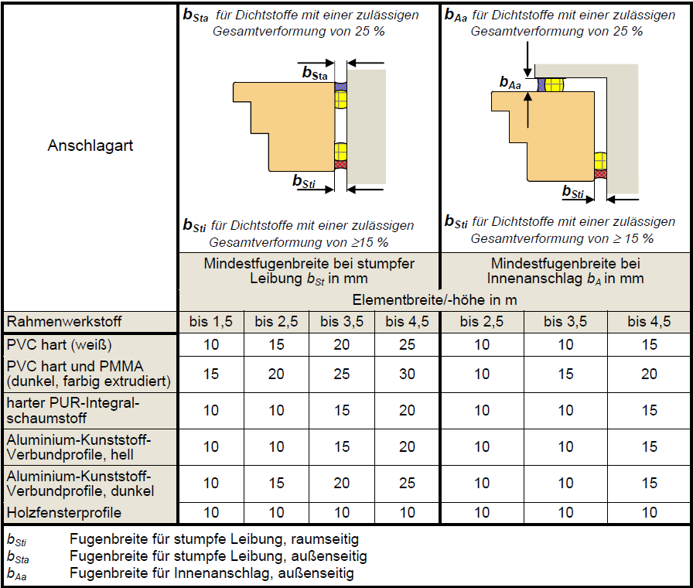

Tabelle 1: Empfohlene Fugenbreiten b zur Planung von Anschlussfugen mit Dichtstoff (Quelle: Leitfaden zur Montage (1))

Tabelle 2: Allgemeine Eignung und Eigenschaften von spritzbaren Fugendichtstoffen für die Abdichtung von Anschlussfugen an Fenstern und Außentüren

Dichtstoff-Technologie | Außen-fuge | Innen-fuge | Holz (lackiert/lasiert) | PVC | Metall (beschichtet) | Überstreichbarkeit | Anstrichverträglichkeit | Naturstein-verträglichkeit | Frühregenbeständigkeit | Witterungs-/UV-Beständigkeit | Wasserdampfdiffusions-widerstand | Bemerkungen
Silikon  (sauer vernetzend) | - | - | - | - | - |  |  |  |  |  |  | schlechte bzw. keine Haftung auf zementären Untergründen, daher i. d .R. nicht geeignet
Silikon  (neutral vernetzend) | + | + | + | + | + | nein | ja | (+) | ja | sehr gut | niedrig
Acryl  (wasserbasiert) | (+) | + | + | + | - | (+) | ja | - | (ja) | gut | hoch | i. d .R. keine Haftung auf Fliesen/ glasierten Untergründen; frostempfindlich während Trocknung
Hybridpolymer / Silanmodifiziertes Polymer (SMP) | + | + | + | + | + | (+) | ja | (+) | ja | gut | mittel
Polyurethan  (PU) | + | - | + | + | + | (+) | ja | (+) | ja | mittel bis gut | mittel | i. d .R. nicht auf feuchten Untergründen anwendbar

- = in der Regel nicht empfohlen/nur in Ausnahmefällen geeignet
+ = in der Regel geeignet
( ) = nur besondere Qualitäten

Literatur

- Leitfaden zur Planung und Ausführung der Montage von Fenstern und Haustüren für Neubau und Renovierung, RAL Gütegemeinschaft Fenster und Haustüren e.V., Institut für Fenstertechnik Rosenheim, 2. Auflage, März 2014)
- Energieeinsparverordnung – EnEV (Verordnung über energiesparenden Wärmeschutz und energiesparende Anlagentechnik bei Gebäuden), 2013
- DIN EN 15651-1:2012-12 und DIN EN 15651-1:2017-07, „Fugendichtstoffe für nicht tragende Anwendungen in Gebäuden und Fußgängerwegen - Teil 1: Fugendichtstoffe für Fassadenelemente“

